ΛΥΣΗ
α)
- Τα ορθογώνια τρίγωνα ΑΔΒ και ΑΕΓ έχουν:
ΑΔ = ΑΕ, από υπόθεση
ΑΒ = ΑΓ, από υπόθεση
Άρα τα ορθογώνια τρίγωνα ΑΔΒ και ΑΕΓ έχουν τις κάθετες πλευρές τους ίσες οπότε είναι ίσα.
- Η ΑΖ είναι διάμεσος που αντιστοιχεί στην υποτείνουσα του ορθογωνίου τριγώνου ΔΑΒ, άρα ΑΖ = $\frac{ΒΔ}{2}$ (1).
Η ΑΗ είναι διάμεσος που αντιστοιχεί στην υποτείνουσα του ορθογωνίου τριγώνου ΕΑΓ, άρα ΑΗ = $\frac{ΓΕ}{2}$ (2).
Επειδή τα τρίγωνα ΑΔΒ και ΑΕΓ είναι ίσα έχουν και τις υποτείνουσες ΔΒ και ΕΓ ίσες.
Τότε, από τις (1), (2) προκύπτει ότι ΑΖ = ΑΗ, οπότε το τρίγωνο ΑΖΗ είναι ισοσκελές.
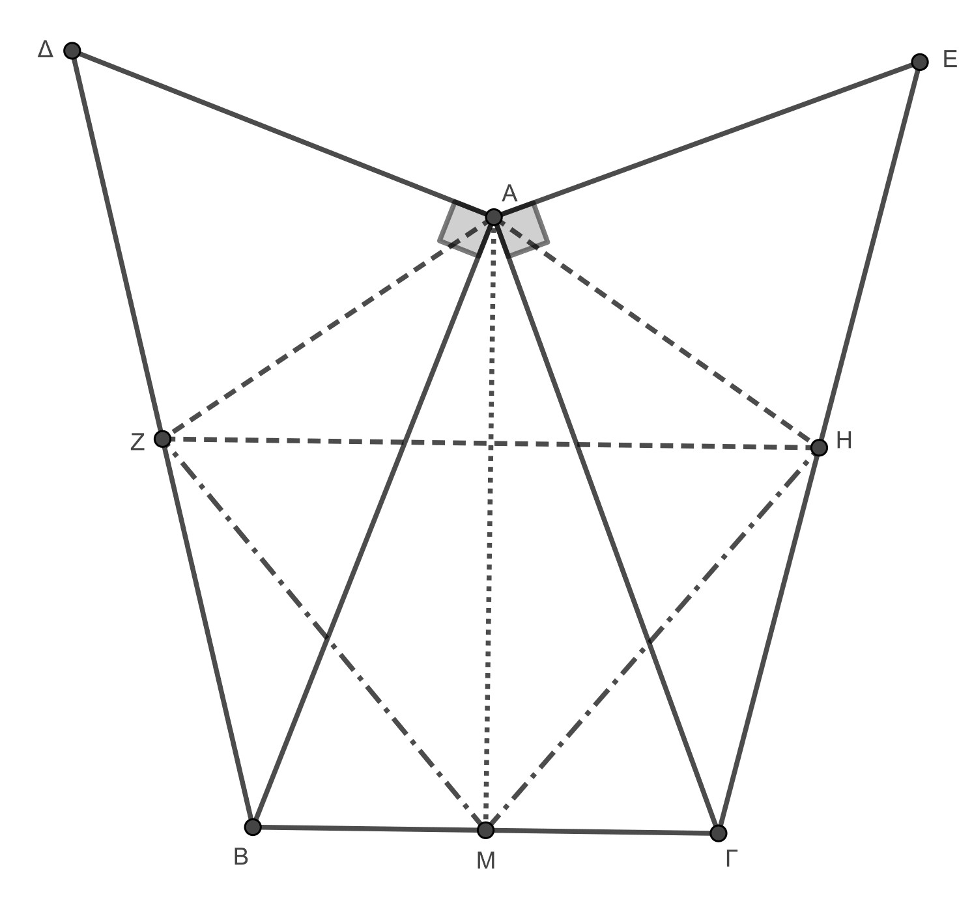
- Τα τρίγωνα ΜΒΖ και ΓΗΜ έχουν:
- ΜΒ = ΜΓ, διότι το Μ είναι μέσο του ΒΓ
- ΒΖ = ΗΓ, ως μισά των ίσων πλευρών ΔΒ και ΕΓ
- Ζ$\hat{Β}$Μ = Μ$\hat{Γ}$Η, διότι οι γωνίες Β και Γ της βάσης ΒΓ του ισοσκελούς τριγώνου ΑΒΓ είναι ίσες και Α$\hat{Β}$Δ = Α$\hat{Γ}$Ε επειδή είναι απέναντι από τις ίσες πλευρές ΑΔ και ΑΕ στα ίσα τρίγωνα ΑΒΔ και ΑΓΕ, οπότε $\hat{Β}+$Α$\hat{Β}$Δ = $\hat{Γ}$+ Μ$\hat{Γ}$Η και συνεπώς Ζ$\hat{Β}$Μ = Μ$\hat{Γ}$Η.
Τα τρίγωνα ΜΖΒ και ΓΗΜ έχουν δύο πλευρές ίσες μία προς μία και τις περιεχόμενες γωνίες τους ίσες άρα είναι ίσα, οπότε έχουν και ΜΖ = ΜΗ.
Επειδή AZ = AH το Α ανήκει στη μεσοκάθετο του ΖΗ και MZ = MH οπότε το Μ ανήκει στη μεσοκάθετο του ΖΗ. Άρα η ΑΜ είναι μεσοκάθετο του ΖΗ.
β) Οι γωνίες Δ$\hat{A}$Β και Ε$\hat{A}$Γ δεν είναι κατακορυφήν σε κάθε περίπτωση επειδή οι πλευρές τους δεν είναι αντικείμενες ημιευθείες. Οι γωνίες Δ$\hat{A}$Β και Ε$\hat{A}$Γ είναι κατακορυφήν μόνο όταν η γωνία Γ$\hat{A}$Β είναι ορθή.

